**Plaquette financière**

Synthèse

### Données globales

**Fonds nécessaires :**

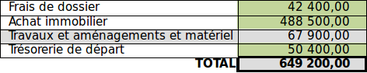

**Financements :**



**Détails des fonds propres et prêts de particuliers :**

Le projet s’élève à 652 800€

Il sera financé par :

* Prêt du crédit mutuel de 250 000€ sur 20 ans
* Prêt de la coopérative Oasis de 120 000€ sur 10 ans
* Prêts de particulier de 221200€
* Fonds propres de 58 000€

Les prêts de particuliers ont été encadrés par un contrat pour chacun des prêteurs. Un appel à financement est en cours pour lever les 63 000€ manquant.

Les fonds propres ont été encadrés par une convention d’apport associative pour chaque apport.

* Mme Pardou Jade pour 50 000€
* Mr Ruiz de Somocurcio Blaise pour 8 000€

### Hypothèses d’activités prévues dites normales

#### Arrivée des familles avec un loyer à 350€ par foyer :

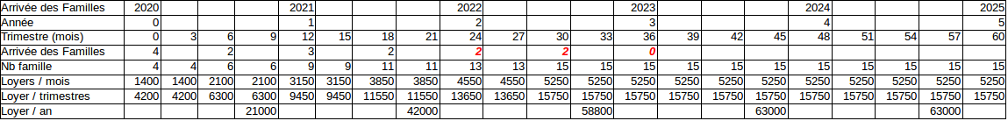

#### Charges fixes :

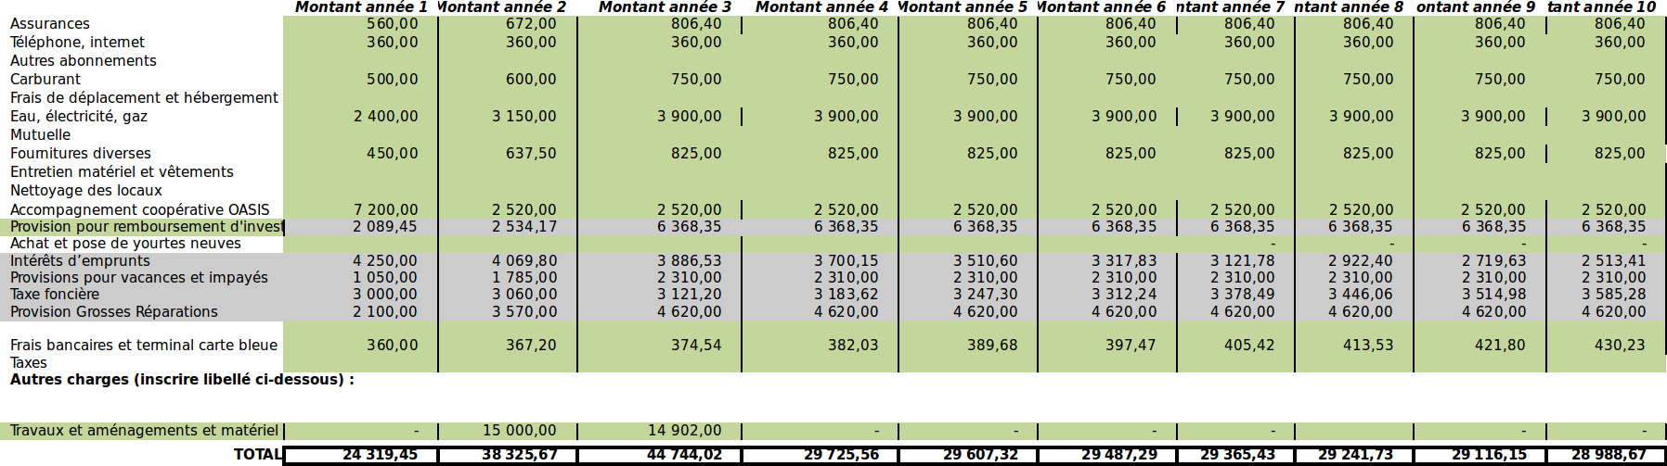

#### 

#### Accueil :

Type de stage, de séminaire et d’accueil de famille prévu :

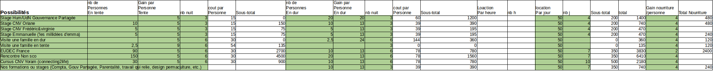

**Ces activités ne commencent qu’à la 3ème année :**

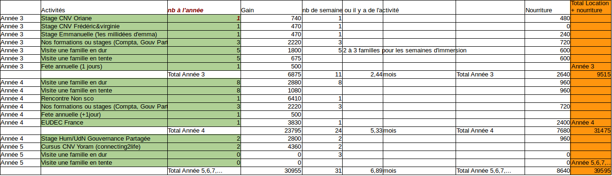

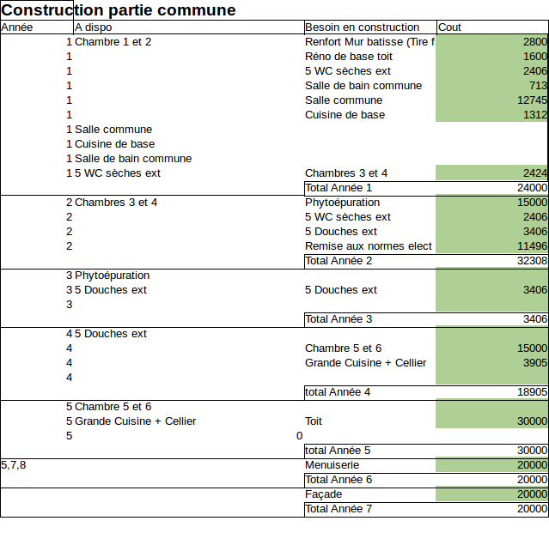

### Résultats d’activités prévues dites normales

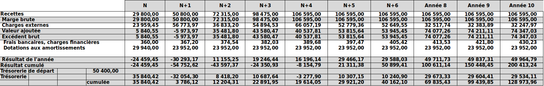

### Hypothèses d’activités revue au minimum

Nous avons pris une situation pénalisante, pour montrer que même si l’activité diminue de moitié et le nombre d’habitant est des ¾, le budget est à équilibre.

#### Arrivée des familles avec un loyer à 350€ par foyer :



#### Accueil :

Type de stage, de séminaire et d’accueil de famille prévu :

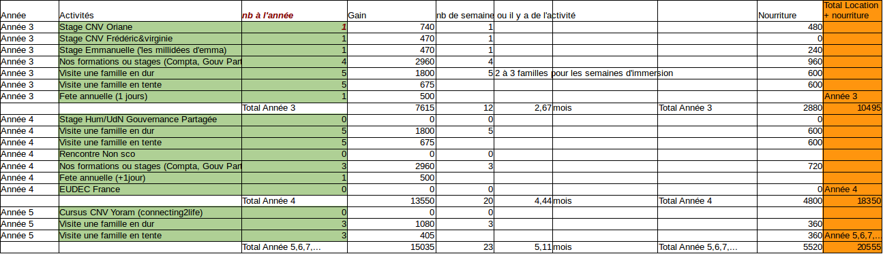

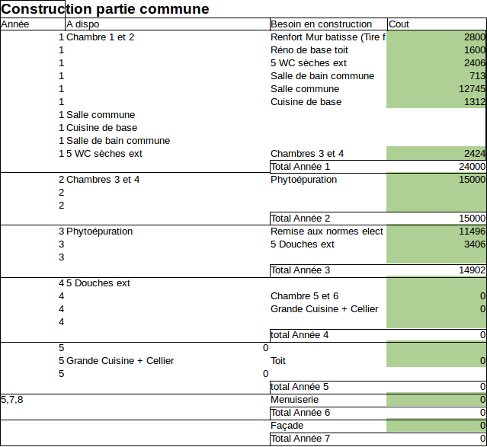

### Résultats d’activités revue à la baisse

